Валентин Шушляков
ЯПомню #ЗащитимПамятьГероев57 #ОрловскаяОбласть #ТроснянскийРайон
#НашиЗащитники
В рамках военно-патриотического месячника в общеобразовательных учреждениях района проводятся тематические классные часы, беседы с учащимися, направленные на воспитание патриотизма и чувства гордости за Отечество.

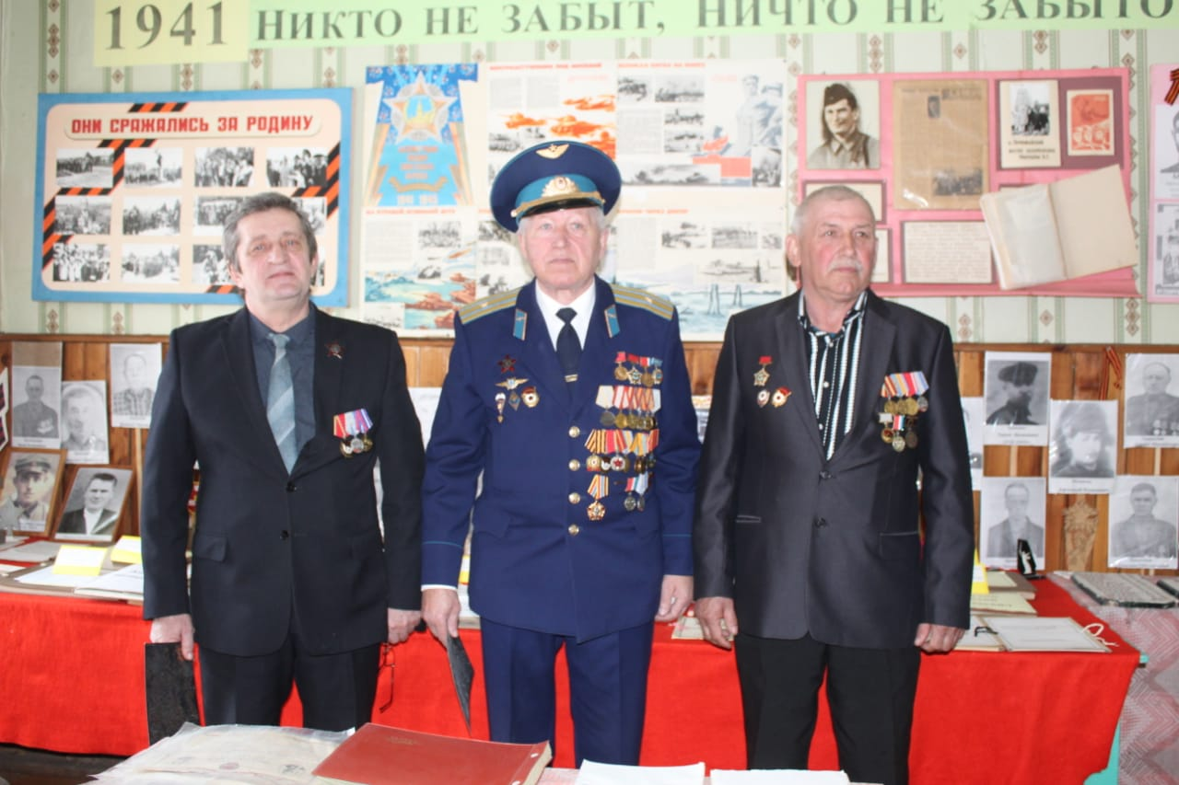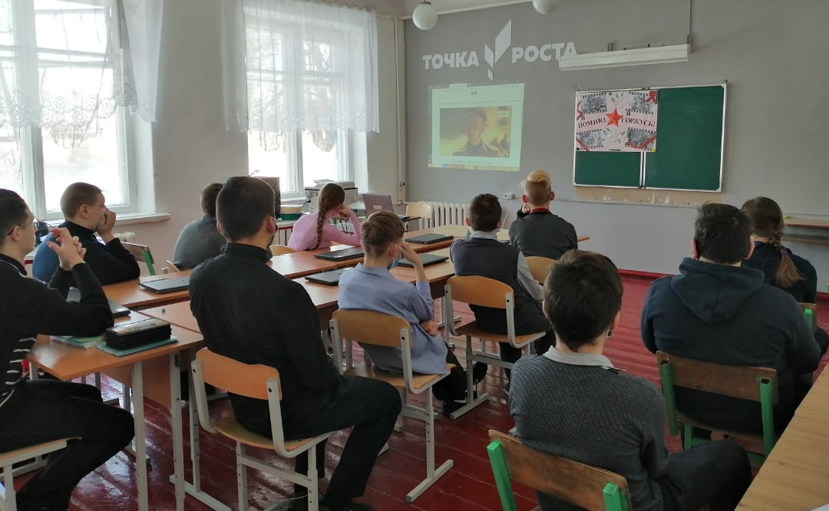

Учащимися общеобразовательных учреждений района, ОМВД, а так же представителями администрации Троснянского района, была проведена уборка снега на памятниках и воинских захоронениях района.